ĐỀ 15

A. YÊU CẦU
Ôn luyện kiến thức, kĩ năng và phát triển năng lực về:
• Hai đường thẳng song song, vuông góc và vẽ các đường thẳng song song, vuông góc bằng thước thẳng và ê ke.
• Hình bình hành, hình thoi và một số vấn đề liên quan đến vẽ hình, lắp ghép, tạo lập hình gắn với các hình phẳng đã học.
B ĐỂ ÔN LUYỆN

1. a) Qua điểm I, vẽ đường thẳng CD song song với đường thẳng AB. Qua điểm I, vẽ đường thẳng HK vuông góc với đường thẳng AB.
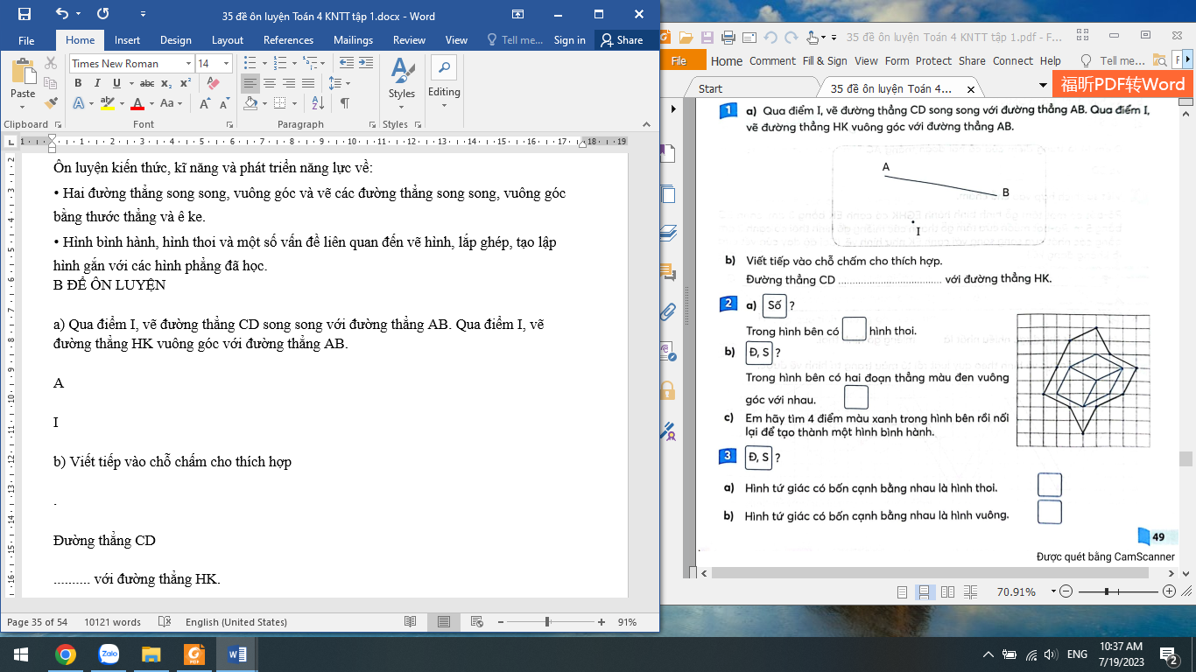
b) Viết tiếp vào chỗ chấm cho thích hợp
Đường thẳng CD.......... với đường thẳng HK.
2. a) Số?
Trong hình bên có……hình thoi.
b) Đ/ S?
… Trong hình bên có hai đoạn thẳng màu đen vuông góc với nhau.
c) Em hãy tìm 4 điểm màu xanh trong hình bên rồi nối lại để tạo thành một hình bình hành.
3. Đ/S?
… a) Hình tứ giác có bốn cạnh bằng nhau là hình thoi.
… b) Hình tứ giác có bốn cạnh bằng nhau là hình vuông,
4. Viết số thích hợp vào chỗ chấm.
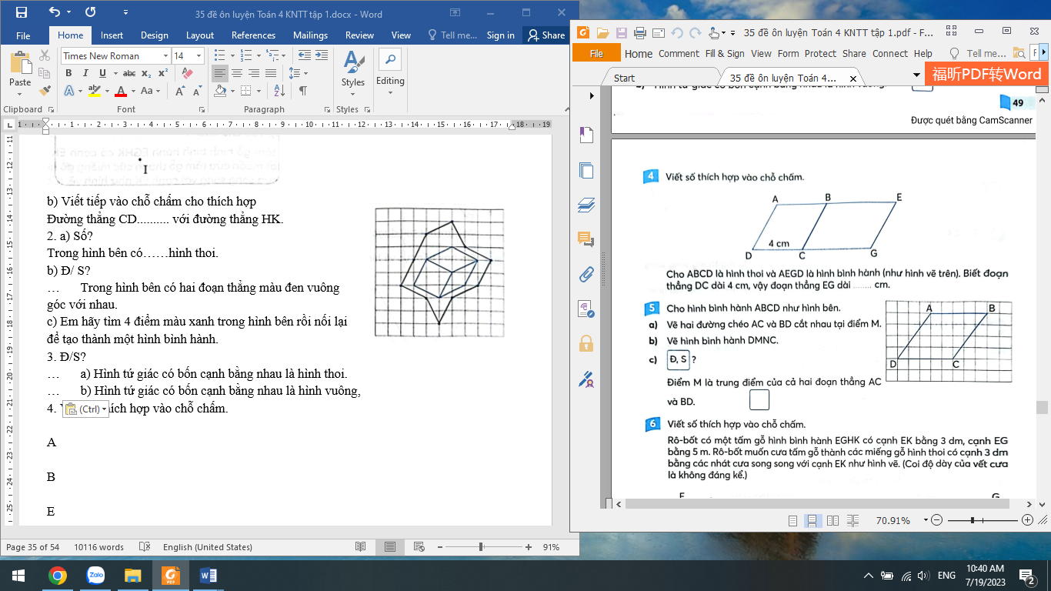
Cho ABCD là hình thoi và AEGD là hình bình hành (như hình vẽ trên). Biết đoạn thẳng DC dài 4 cm, vậy đoạn thẳng EG dài ....... cm.
5. Cho hình bình hành ABCD như hình bên.
a) Vẽ hai đường chéo AC và BD cắt nhau tại điểm M.
b) Vẽ hình bình hành DMNC.
c) Đ/S?
… Điểm M là trung điểm của cả hai đoạn thẳng AC
và BD.
6. Viết số thích hợp vào chỗ chấm.
Rô-bốt có một tấm gỗ hình bình hành EGHK có cạnh EK bằng 3 dm, cạnh EG bằng 5 m. Rô-bốt muốn cưa tấm gỗ thành các miếng gỗ hình thoi có cạnh 3 dm bằng các nhát cựa song song với cạnh EK như hình vẽ. (Coi độ dày của vết cưa là không đáng kể.)
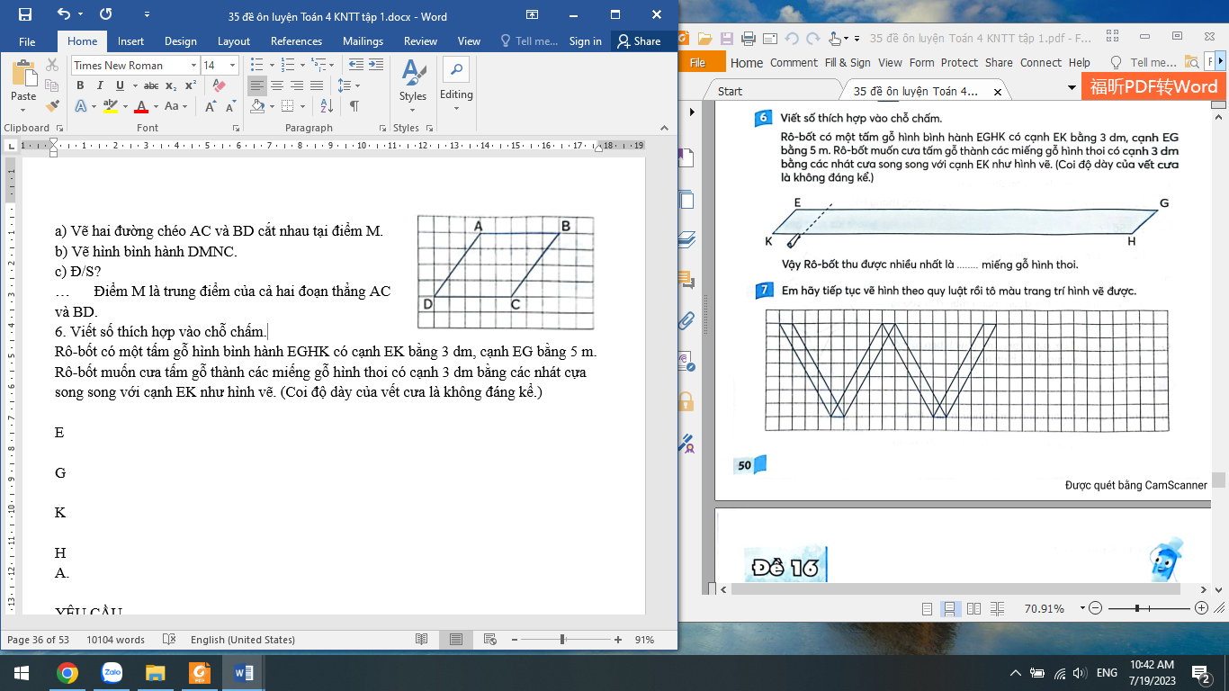
Vậy Rô-bốt thu được nhiều nhất là…………miếng gỗ hình thoi
7. Em hãy tiếp tục về hình theo quy luật rồi tô màu trang trí hình vẽ được

